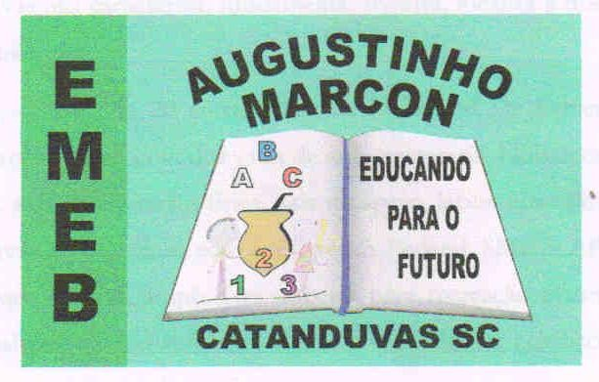 | Escola Municipal de Educação Básica Augustinho Marcon. Catanduvas, maio de 2021.  Diretora: Tatiana Bittencourt Menegat.  Assessora Técnica Pedagógica: Maristela Apª. Borella Baraúna. Assessora Técnica Administrativa: Margarete Petter Dutra.  Professora: Jaqueline Demartini. Aluno:........................................................  Disciplina: Inglês

ATIVIDADE DE INGLÊS - 3º ANO
Catanduvas, May 10th 2021
Today is Monday
A birthday party – Festa de aniversário

Ouça novamente os diálogos trabalhados na aula anterior e repita as frases.
Observe e leia o diálogo abaixo. Ouça o áudio e repita as frases para praticar a pronúncia.
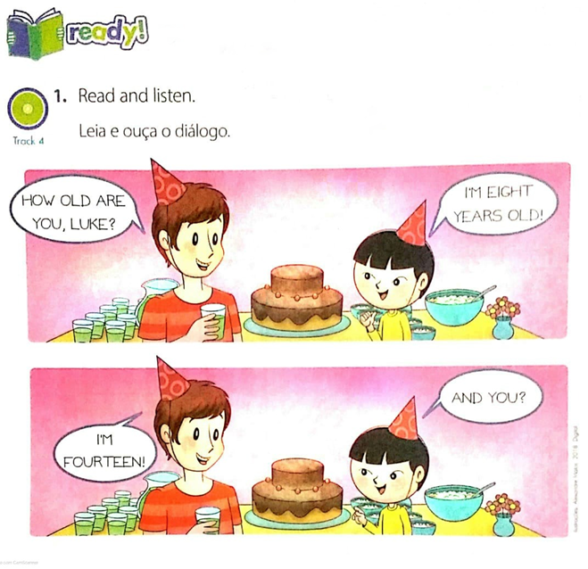

Agora, vamos relembrar os números de 1 a 10. Leia e pratique a escrita copiando em seu caderno.
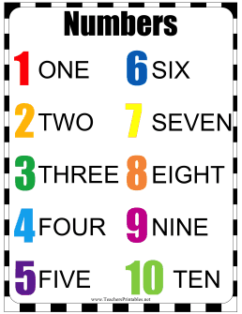

Leia, ouça e repita os números de 11 a 20. Pratique a escrita copiando em seu caderno.
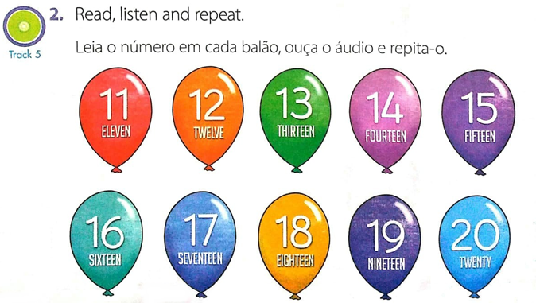

Ouça e cante a música Contagem de 1 a 20 em Inglês:
https://www.youtube.com/watch?v=D0Ajq682yrA

RECADOS IMPORTANTES:
Os áudios para a realização das atividades são enviados no grupo do WhatsApp.
Cole as atividades no caderno de Inglês na ordem correta. Observe a data que está no início.

